

Social

Administrador - Social

Título do documento

Sumário

[1. Introdução 3](#_Toc402129311)

[1.1. Objetivos do Treinamento 3](#_Toc402129312)

[1.2. Aviso 3](#_Toc402129313)

[2. Social / Colaboração 4](#_Toc402129314)

[3. Administração de Comunidades 5](#_Toc402129315)

[4. Denúncia 8](#_Toc402129316)

[5. Convite de Usuários 9](#_Toc402129317)

[6. Palavras Restritas 11](#_Toc402129318)

[7. Notificações 13](#_Toc402129319)

[8. Nuvem de Relacionamento 14](#_Toc402129320)

[8. Conclusão 16](#_Toc402129321)

# Introdução

Olá!

Seja bem-vindo ao treinamento **Administrador** - **Social** do curso **Social** do **Fluig**.

# Objetivos do Treinamento

Ao término deste treinamento você terá conhecido mais sobre:

* Social / Colaboração.
* Administração de Comunidades.
* Denúncia.
* Convite de Usuários.
* Palavras Restritas.
* Notificações.
* Nuvem de Relacionamento.

# Aviso

*Para acessar as funções de Social / Colaboração, Administração de comunidades, denúncia, convite de usuários e palavras restritas do Fluig, é necessário realizar o Login com um usuário administrador já cadastrado anteriormente.*

# Social / Colaboração

Além das funções de **gestão de documentos** e **gestão de processos** apresentadas nos treinamentos anteriores, o **Fluig** também possui **funcionalidades sociais,** que permitem uma interação de forma colaborativa entre os usuários.

A interface colaborativa do **Fluig,** simplifica e facilita a troca de informações e interatividade entre os usuários por meio das funcionalidades:

* Seguir.
* Comunidades.
* *Posts*.
* Comentar.
* Recomendar.
* Apoiar.

Antes de prover a interação entre os usuários, o contexto social do **Fluig** deve ser gerenciado, e esse é um dos papéis dos administradores do sistema e administradores das comunidades.

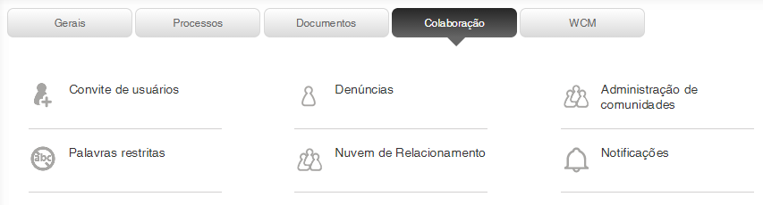

Para administrar as principais funcionalidades sociais, clique em **Painel de Controle** na guia **Colaboração.**

Veja a seguir, o detalhamento das principais funcionalidades de gerenciamento de colaboração.

# Administração de Comunidades

Uma comunidade é o ambiente ideal para o compartilhamento de ideias, dificuldades e opiniões a respeito de um tema em comum. Além de ser uma fonte para documentos, discussões e diversos tipos de informações sobre assuntos específicos.

O controle de uma comunidade pode ser efetuado por um **Administrador** ou **Moderador**.

O **Administrador** é responsável por criar, estruturar as comunidades, desativar usuários e também nomear os moderadores da rede, já o **Moderador** tem o papel de manter o propósito da comunidade para que seja usada de forma adequada.

Assim como o **Administrador**, o **Moderador** também pode: inserir imagens, vídeos, criar enquetes entre outras funcionalidades.

A seguir, veja o passo a passo para as configurações de criação de comunidade do **Fluig.**

**Passo 1**

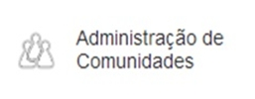

Para administrar comunidades, acesse o ícone **Painel de Controle** no menu principal, clique em **Colaboração** no menu superior, e em **Administração de Comunidades.**

**Passo 2**

Após selecionar a opção **Administração de Comunidades**, a área de administração é exibida e as funcionalidades disponíveis são:

• **Nova**: permite criar uma nova comunidade, abrindo a tela de criação.

• **Ativar:** ativa as comunidades selecionadas no grid, desde que as mesmas estejam desativadas.

**Desativar**: desativa as comunidades selecionadas no grid, desde que as mesmas estejam ativas.

**Editar comunidade (na lista)**: permite a edição de uma comunidade através do clique no ícone editar (Descrição: Macintosh HD:Users:Matheus:Desktop:Screen Shot 2014-10-01 at 9.45.32 AM.png), que fica ao lado do nome da comunidade na lista.

**Definir administrador (na lista)**: permite a alteração do administrador de uma comunidade, através do ícone de busca (Descrição: Macintosh HD:Users:Matheus:Desktop:Screen Shot 2014-10-01 at 9.45.37 AM.png), localizado ao lado do nome do administrador atual da comunidade.

**Ativar/desativar (na lista)**: permite alterar o estado de uma comunidade entre ativa/inativa, através dos botões (Descrição: Macintosh HD:Users:Matheus:Desktop:Screen Shot 2014-10-01 at 9.45.42 AM.png) e (Descrição: Macintosh HD:Users:Matheus:Desktop:Screen Shot 2014-10-01 at 9.48.32 AM.png).

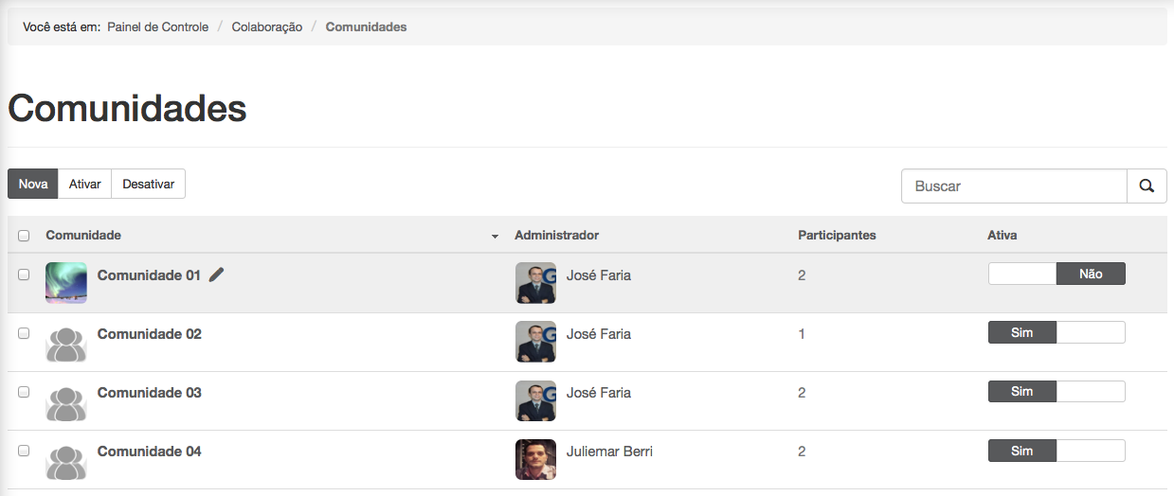

Clique em **Nova** para criar uma nova comunidade.

**Passo 3**

Ao clicar em **Nova**, informe os seguintes campos para **criar** uma comunidade:

• **Nome**: nome de exibição da comunidade.

**• Link (Alias):** contexto de acesso/referência da comunidade.

• **Administrador**: nome do usuário administrador da comunidade.

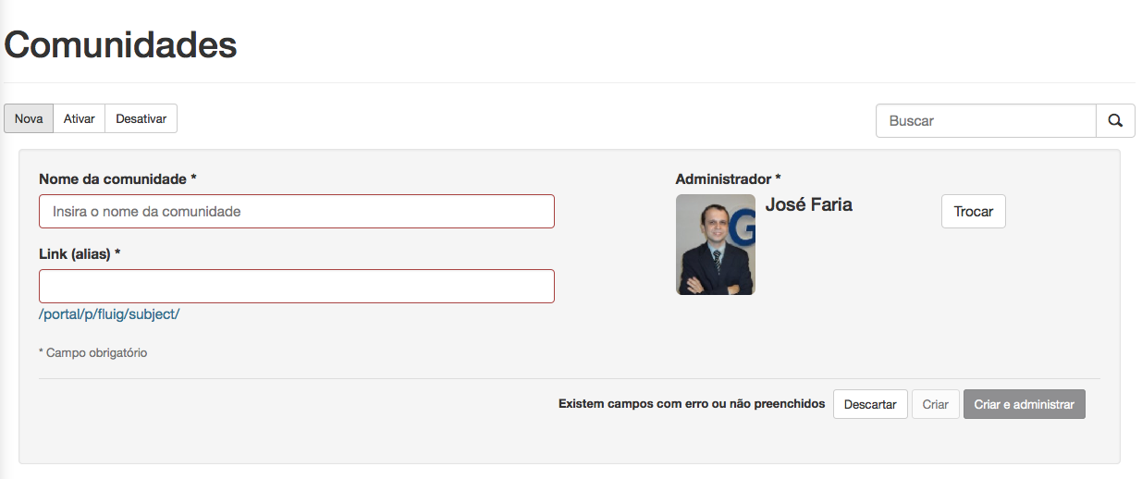

As demais configurações de níveis de acesso e configuração de galeria, são opcionais, para mais detalhes consulte o treinamento **Social I.**

Clique em **Criar** ou **Criar e administrar** para criar a nova comunidade.

A opção de **Criar e administrar**, após a criação da comunidade, abre a comunidade em modo de edição.

# Denúncia

Denúncias são efetuadas quando algum usuário realiza um *post* com conteúdo duvidoso, sendo em comunidades ou em seu perfil social.

As denúncias podem ser realizadas por usuários ou pela rotina automática de verificação do **Fluig**.

É responsabilidade do administrador verificar as denúncias que foram feitas e tomar decisões a respeito delas, seja arquivar ou revogar.

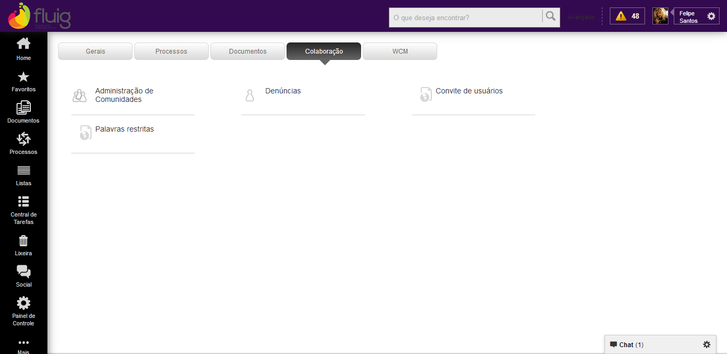

Para configurar a funcionalidade Denúncias, acesse o ícone **Painel de Controle** nomenu principal, clique em **Colaboração** no menu superior, e então em **Denúncia.**

Quando um *post* é denunciado numa comunidade, seja por um usuário, ou pela rotina automática de verificação da *Blacklist*, ele se torna uma pendência para o administrador/moderador daquela comunidade.

Assim, duas ações podem ser tomadas quanto à publicação:

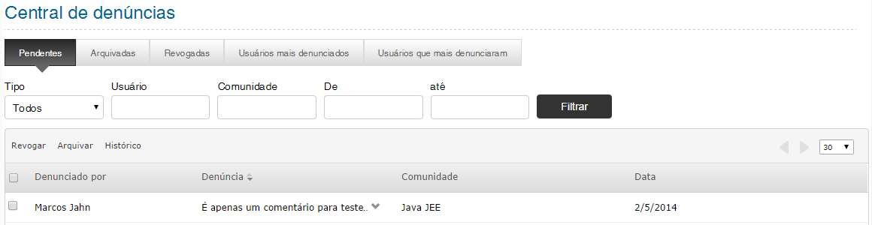

* **Arquivar**: A denúncia é aceita, e passa a ser listada na seção **Arquivadas**, sendo que poderá ser restaurada e voltar a ficar pendente de avaliação.
* **Revogar**: A publicação denunciada volta a aparecer no mural e fica listada na seção **Revogadas** da **Administração de Denúncias**.

# Convite de Usuários

É possível que outros usuários não cadastrados no **Fluig** tenham acesso às funcionalidades sociais através da funcionalidade **Convite Usuários.**



A funcionalidade de **convite de usuários** permite que o administrador adicione novas pessoas ao sistema e notifique-as por e-mail ao mesmo tempo, cadastrando o e-mail do usuário que será convidado.

Posteriormente este realizará seu cadastro e terá acesso exclusivamente às funcionalidades sociais, podendo interagir com demais usuários e participar de comunidades.

Para configurar a funcionalidade, acesse o ícone **Painel de controle** no menu principal, clique em **Colaboração** no menu superior e então em **Convite de Usuários**.

Para convidar usuários, digite ou cole os e-mails e clique em **Enviar convites.**

É possível também **Convidar por arquivo** e **Ver a lista de convites enviados**.

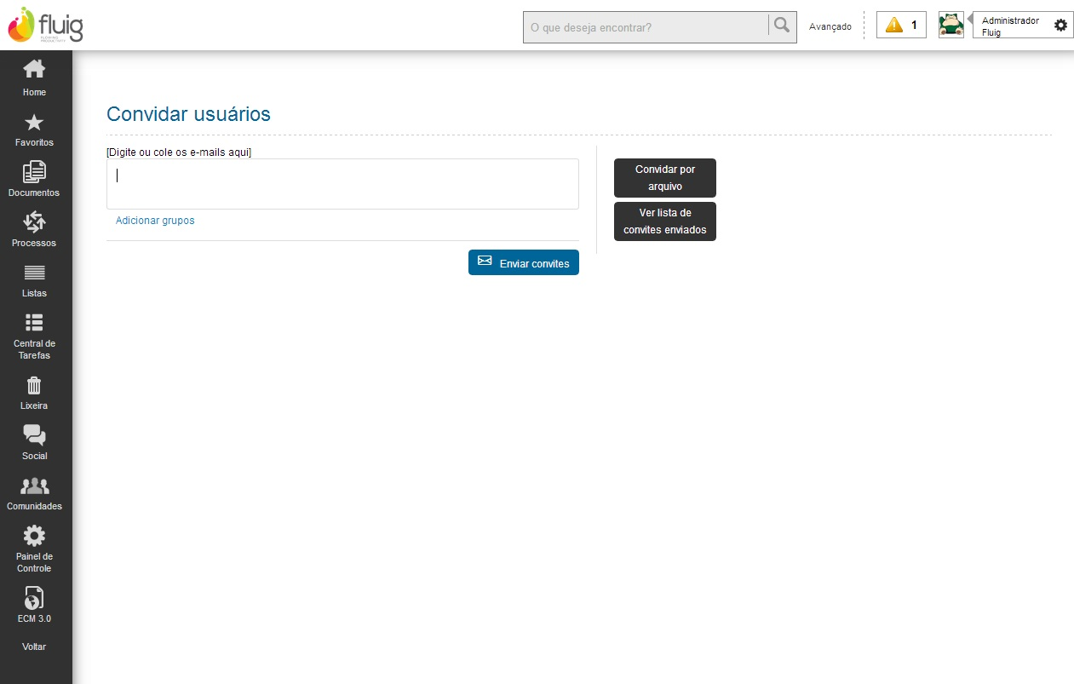

Na opção **convidar por arquivo**, é possível inserir uma lista de e-mails fazendo *upload* do arquivo em formato .CSV.

Em seguida clique em **Enviar arquivo.**

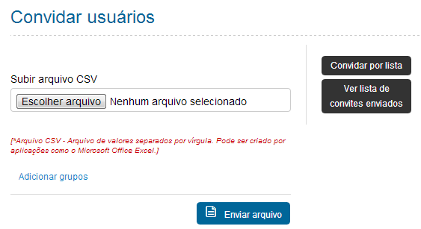

# Palavras Restritas

As **Palavras Restritas** são as palavras do sistema que não devem ser pronunciadas, ou que são consideradas como inapropriadas para utilização no **Fluig**.



Quando uma palavra restrita é mencionada no sistema, uma denúncia é automaticamente gerada para que o administrador verifique se irá **autorizar** ou **revogar** a publicação do *post*.

Para configurar a funcionalidade, acesse o ícone **Painel de controle** no menu principal, clique em **Colaboração** no menu superior e então em **Palavras Restritas.**

Para que o controle de denúncia aconteça é necessário que as palavras restritas sejam previamente cadastradas no sistema.

As palavras são inseridas sem acentuação, através da seção **Cadastrar** **palavras restritas**.

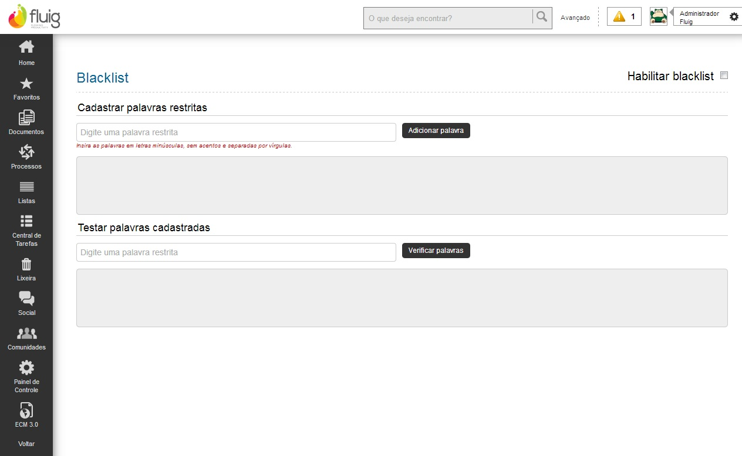

É possível testar as palavras que foram inclusas no campo **Testar palavras restritas** e, também, desativar a verificação automática de *posts* pela opção **Habilitar *blacklist*.**

# Notificações

O sistema de notificações do Fluig permite que o usuário configure os tipos de notificação que ele deseja receber nos dois canais disponíveis: pelo próprio Fluig ou por *e-mail*. Além disso, no Painel de Controle o administrador do Fluig pode configurar os valores padrão para as notificações, que será aplicada para os novos usuários criados.

A configuração de notificações está disponível no Painel de Controle, na aba Colaboração.



Ao acessar essa tela, o administrador tem à sua disposição uma lista dos tipos de notificação e a possibilidade de definir o padrão de envio para cada um deles.

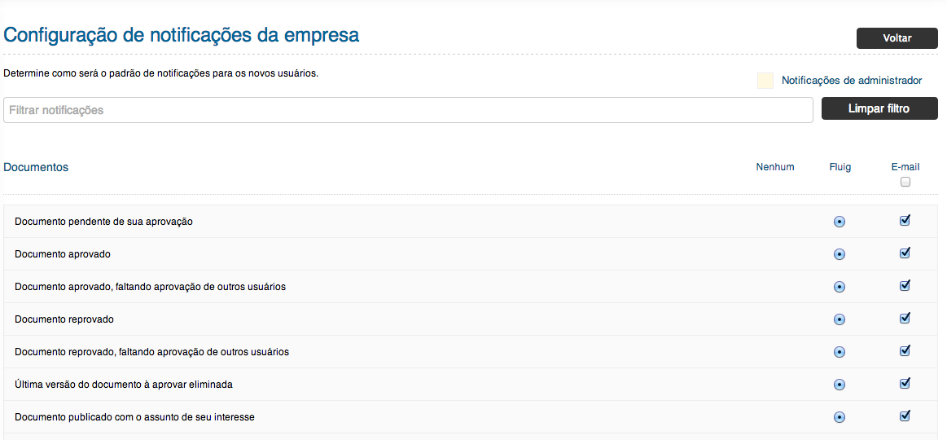

O padrão definido nesta tela é aplicado aos novos usuários do Fluig. Posteriormente, eles podem alterar a configuração de notificação em sua Central de Notificações, de acordo com suas preferências.

**Nota:** as configurações de notificação dos usuários já existentes não são alteradas.

# Nuvem de Relacionamento

O sistema de Nuvem de Relacionamento do Fluig permite definir um conjunto de usuários e Comunidades que podem interagir entre si. Quando o sistema de Nuvem estiver habilitado Usuários e comunidades devem estar na mesma Nuvem para que possam interagir.

A configuração de Nuvem de Relacionamento está disponível no Painel de Controle, na aba Colaboração.

Descrição: C:\FLUIG\especificações\release 1.4\nuvem de relacionamento\documentação\Screenshot from 2014-10-02 10_40_21.png

Ao acessar essa tela, o administrador tem à sua disposição uma lista das Nuvens de Relacionamento criadas. Nesta tela é possível criar, editar ou remover uma nuvem de relacionamento.

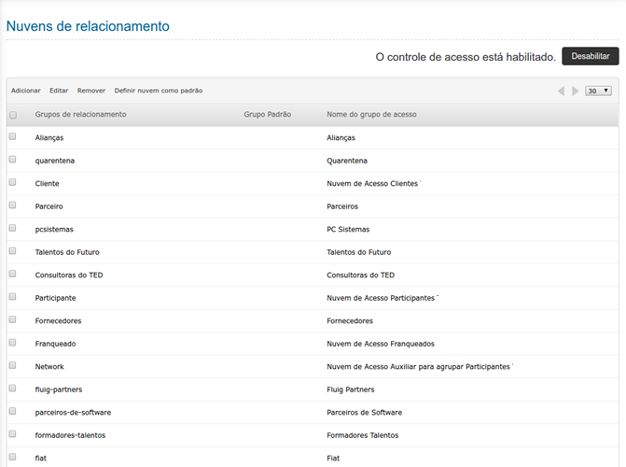

**Nota:** Nuvens de relacionamento podem ser ativadas e desativadas a qualquer momento.

Durante a criação de uma nuvem o administrador pode adicionar comunidades e usuários que poderão interagir entre si.

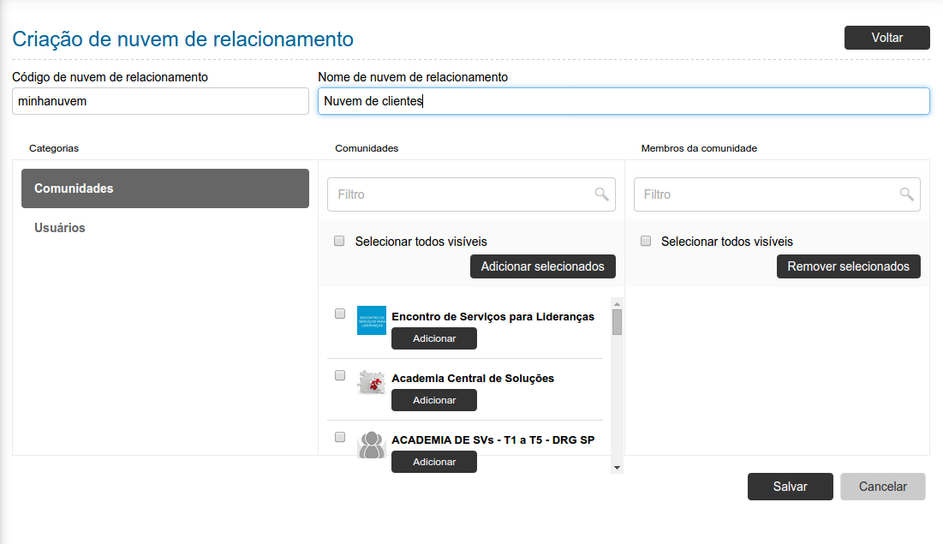

# Conclusão

Assim, você terminou o treinamento Administrador - Social do módulo Social do Fluig.

Neste treinamento você conheceu mais sobre:

* Social / Colaboração.
* Administração de Comunidades.
* Denúncia.
* Convite de Usuários.
* Palavras Restritas.
* Notificações.
* Nuvem de Relacionamento.